AUTOCONSTRUCCIÓN
CON
BALAS DE PAJA

Programa:
- Introducción a la autoconstrucción
- Ecología de las casas de paja. Energía de los espacios.
- Construcción con balas de paja:
- Proyecto
- Cimientos
- Estructura
- Cubiertas
- Muros
- Ventanas, revoco, suelo, instalaciones básicas,
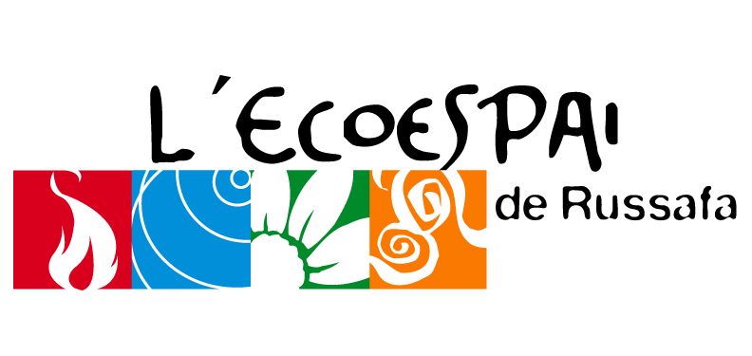

Presentación del curso viernes 6 de octubre a las 19,30 horas. Entrada gratuita

Espacio ecológico:

RESTAURANTE, TIENDA, CURSOS, TALLERES, CATERING….

C/ Cura Femenía, 2
Valencia 46006.Tlf: 96 3333067.
www.ecoespai.es
ecoespai@ecoespai.es

AUTOCONSTRUCCIÓN
CON
BALAS DE PAJA

CURSO PRÁCTICO-TEÓRICO.
7, 8 Y 9 DE OCTUBRE DE 2006
C/ Cura Femenía, 2
Valencia 46006.Tlf: 96 3333067.
www.ecoespai.es
ecoespai@ecoespai.es

PROGRAMA DEL CURSO

Sábado

9,15 Salida desde L’ Ecoespai
10,00 h. Llegada a Ecoaldea Shakti
Cheste-Vilamarxant.
Presentación, Introducción a la autoconstrucción con balas de paja
11.00 Almuerzo
11.30. Colocación de Balas
Estudio de los Cimientos.
14.00. Comida.
17.00 Colocación de Balas
Estudio de la Estructura
Iniciación a la carpintería básica, curso acelerado.
20.00 Visita a una edificación
autoconstrucción en Estado avanzado en Chiva.
Audiovisuales.
21.30 Cena
22.30 Encuentro lúdico festivo.

Domingo 8 de octubre

8.30 desayuno y salida
9,30. Trabajo Práctico autoconstrucción con balas de paja
11.00 h. Almuerzo.
11.30 Instalación de puertas, ventanas y suelos.
Actividades prácticas de
autoconstrucción con balas de paja
14.00 h. Comida.
17.00 h. Los Muros
La preparación del revoco.
19.00 En Chiva, visita de una casa
acabada.
Audiovisuales.
21.00 Cena
22,30 Fiesta

Lunes 9 de octubre

8.30 desayuno y despedida de Chiva.
10.30 . El Revoco.
11.30 Almuerzo
12.00 Revoco,
14.00 Fiesta del Barro
15.00 Comida.
17.00 Despedida y Ritual de cierre.

PRECIOS:

Curso …………….. 100 €
Pensión alimenticia completa 80€
Alojamiento consultar
- La comida será vegetariana y de productos ecológicos, y es imprescindible reservar e incluirla en el pago.

INSCRIPCIONES Y RESERVAS

Para confirmar la asistencia al curso es necesario que se haga efectivo un pago de 50 € antes 5 de octubre. Posibilidad de intercambio de trabajo voluntario por coste de curso.

MÁS INFORMACIÓN

Para ampliar información sobre el curso podéis telefonear a L’ecoespai de Russafa 963333067 o
669770271 Manuel Alamar o se puede
utilizar el correo electrónico ecoespai@ecoespai.es Y consultar la página web

